1 概述
本协议适用于12所温度监测项目的上位机与下位机的通信交互，其中上位机为工控机或PC，下位机为采集器或室内监测节点。
系统结构如图：
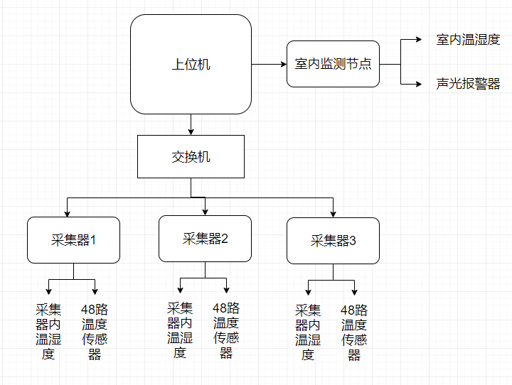
图1： 温度监测系统物理架构图

1.1 数据帧格式
表1 帧格式说明
帧头 | 命令字 | 数据域长度 | 数据域 | 校验 | 帧尾
1Byte | 1B | 2B | 0-65535B | 2B | 1B
固定值0x68 | 根据需求定义 | 根据数据域内容确定;  串口设备时最大长度255；网络设备最大1400 | 根据需求填充 | CRC16  从帧头到数据域 | 固定值0x0D

注意：字节序为 低字节在前，高字节在后。

1.2 命令字定义
表2 命令字定义及说明
命令字 | 值 | 说明
GET_CUR_VALUE | 0x01 | 获取当前监测数据
GET_STORAGE | 0x02 | 获取存储的监测数据
GET_STATUS | 0x03 | 获取下位机的当前状态
GET_RTC | 0x04 | 获取下位机当前时间
SET_RTC | 0x05 | 设置下位机时间
GET_NUM | 0x06 | 获取下位机编号和所具有传感器个数（包括自身温湿度传感器和外接PT100温度传感器）
CTRL_EXP_ST | 0x08 | 控制实验启停，也包括相关的实验配置信息
SET_EXP_CONF | 0x09 | 设置实验相关的参数，包括起止时间、暂存时间间隔等
CTRL_ALARM | 0x0A | 控制室内监测节点的声光报警器报警
SET_ALARM_CONF | 0x0B | 设置室内监测节点报警相关的参数，包括多长时间接收不到上位机就进行报警等
HEART | 0x0D | 心跳
CAL_CONFIG | 0x2* | 与校准有关的参数
SET_CAL_MAP | 0x20 | 设置参与校准的节点
SET_CAL_DOT | 0x21 | 设置下位机某一校准点的标准温度
CONF_COLLECTOR | 0xA* | 预留给软件升级、采集器配置、采集器内部校准等
UPDATE_START | 0xa0 | 启动程序升级，包含文件总大小，CRC32校验值
UPDATE_BIN | 0xa1 | 传输升级文件，包含文件偏移地址，当前传输长度
UPDATE_END | 0xa2 | 升级文件传输结束，重新传输CRC32校验
SOFT_VER | 0xa3 | 获取软件版本号
SOFT_TER_ID | 0xa8 | 设置采集器或室内监测节点编号
SET_HEART_INTERVAL | 0xa9 | 设置心跳间隔
RESART_TER | 0x10 | 重启设备
CLEAR_STORAGE | 0x11 | 清空离线数据
SET_NET_PARA | 0x12 | 设置网络参数
GET_NET_PARA | 0x13 | 获取网络参数

2 协议详述

2.11 SET_LED_CNT 0x0B
此帧内容还需协商。
功能描述 | 设置室内监测节点 报警相关的配置参数。
请求帧 | 数据域为：12个U32  分别对应12个LED的状态信息
应答帧 | 无
注意

2.13 HEART 0x0D
功能描述 | 上位机下位机通信心跳。
请求帧 | 数据域为空。
应答帧 | 数据域为空。
注意

2.14 UPDATE_START 0xa0
启动程序升级
功能描述 | 设置室内监测节点 报警相关的配置参数。
请求帧 | 数据域为：  升级文件总长度 4字节  升级文件整体CRC32校验值 4字节
应答帧 | 数据域为1字节：  成功标志(1B)：1：成功，0：失败。
注意 | 下位机需要擦除FLASH操作，执行时间在秒级，需要等待较长应答时间

2.15 UPDATE_BIN 0xa1
传输升级文件
功能描述 | 设置室内监测节点 报警相关的配置参数。
请求帧 | 数据域为：  升级文件内偏移地址 4字节  当前数据包的长度 4字节  有效文件内容
应答帧 | 数据域为1字节：  成功标志(1B)：1：成功，0：失败。
注意

2.16 UPDATE_END 0xa2
传输升级文件结束，执行升级过程
功能描述 | 设置室内监测节点 报警相关的配置参数。
请求帧 | 数据域为：  升级文件总大小 4字节  升级文件整体CRC32校验值 4字节
应答帧 | 数据域为1字节：  成功标志(1B)：1：成功，0：失败。
注意 | 该过程中会对文件CRC32校验检查，保证文件内容合法性

2.17 SOFT_VER 0xa3
获取软件版本号
功能描述 | 设置室内监测节点 报警相关的配置参数。
请求帧 | 数据域为：空
应答帧 | 数据域为最长50字节：  软件版本描述字符串
注意

2.18 SOFT_TER_ID 0xa8
功能描述 | 设置采集器或室内监测节点编号
请求帧 | 数据域为4字节编号
应答帧 | 数据域为1字节：  成功标志(1B)：1：成功，0：失败。
注意

2.19 SET_HEART_INTERVAL 0xa9
功能描述 | 设置心跳间隔
请求帧 | 数据域为2字节：1~60s
应答帧 | 成功标志(1B)：1：成功，0：失败。
注意

2.20 RESTART_TER 0x10
功能描述 | 重启设备，主要用于设置完参数后，重启设备加载新参数
请求帧 | 数据域为空
应答帧 | 成功标志(1B)：1：成功，0：失败。
注意

